Aswoensdag februari 2026.
Welkom (Marco)
Veertigdagenlied HAAK (gezang 536 +556)
1 Alles wat over ons geschreven is
gaat Gij volbrengen in de veertig dagen;
de tien geboden en de veertig slagen,
dit hele leven dat geen leven is.
2 De schepping die voor ons gesloten was
ontsluit Gij weer, Gij opent onze ogen.
O zoon van David, wees met ons bewogen,
het vuur van bloed en ziel brandde tot as.
Gebed
Lezing: Matteüs 6: 1-6
1 Let op dat jullie je gerechtigheid niet tentoonspreiden om door de mensen gezien te worden. Dan beloont jullie Vader in de hemel je niet. 2 Dus wanneer je iemand iets geeft uit barmhartigheid, bazuin dat dan niet rond, zoals de huichelaars doen in de synagoge en op straat om door de mensen geprezen te worden. Ik verzeker jullie: zij hebben hun loon al ontvangen. 3 Als je iets uit barmhartigheid geeft, laat dan je linkerhand niet weten wat je rechterhand doet. 4 Zo blijft je gift in het verborgene, en jullie Vader, die in het verborgene ziet, zal je ervoor belonen.
5 En wanneer jullie bidden, doe dan niet als de huichelaars die graag in de synagoge en op elke straathoek staan te bidden, zodat iedereen hen ziet. Ik verzeker jullie: zij hebben hun loon al ontvangen. 6 Maar als jullie bidden, trek je dan terug in je huis, sluit de deur en bid tot je Vader, die in het verborgene is. En jullie Vader, die in het verborgene ziet, zal je ervoor belonen.
Lied: gezang 544
1 Christus naar wie wij heten
heeft met zijn groot geduld
de wet en de profeten
ten einde toe vervuld.
Maar ons is aangezegd,
tot aan het eind der dingen
de uitgang te volbrengen,
de lange lijdensweg.
2 Geen licht is ons gebleven,
er is geen God te zien,
de dagen alle zeven
en de geboden tien,
dan deze ene naam;
die naam is alle nachten
ons heimelijk verwachten,
ons innerlijk geheim.
Het teken van de as
Uitnodiging om zelf een lichtje te ontsteken op de tafel
Lied: Gezang 598 als een ieder uitgenodigd is de lichtjes te ontsteken op de tafel.

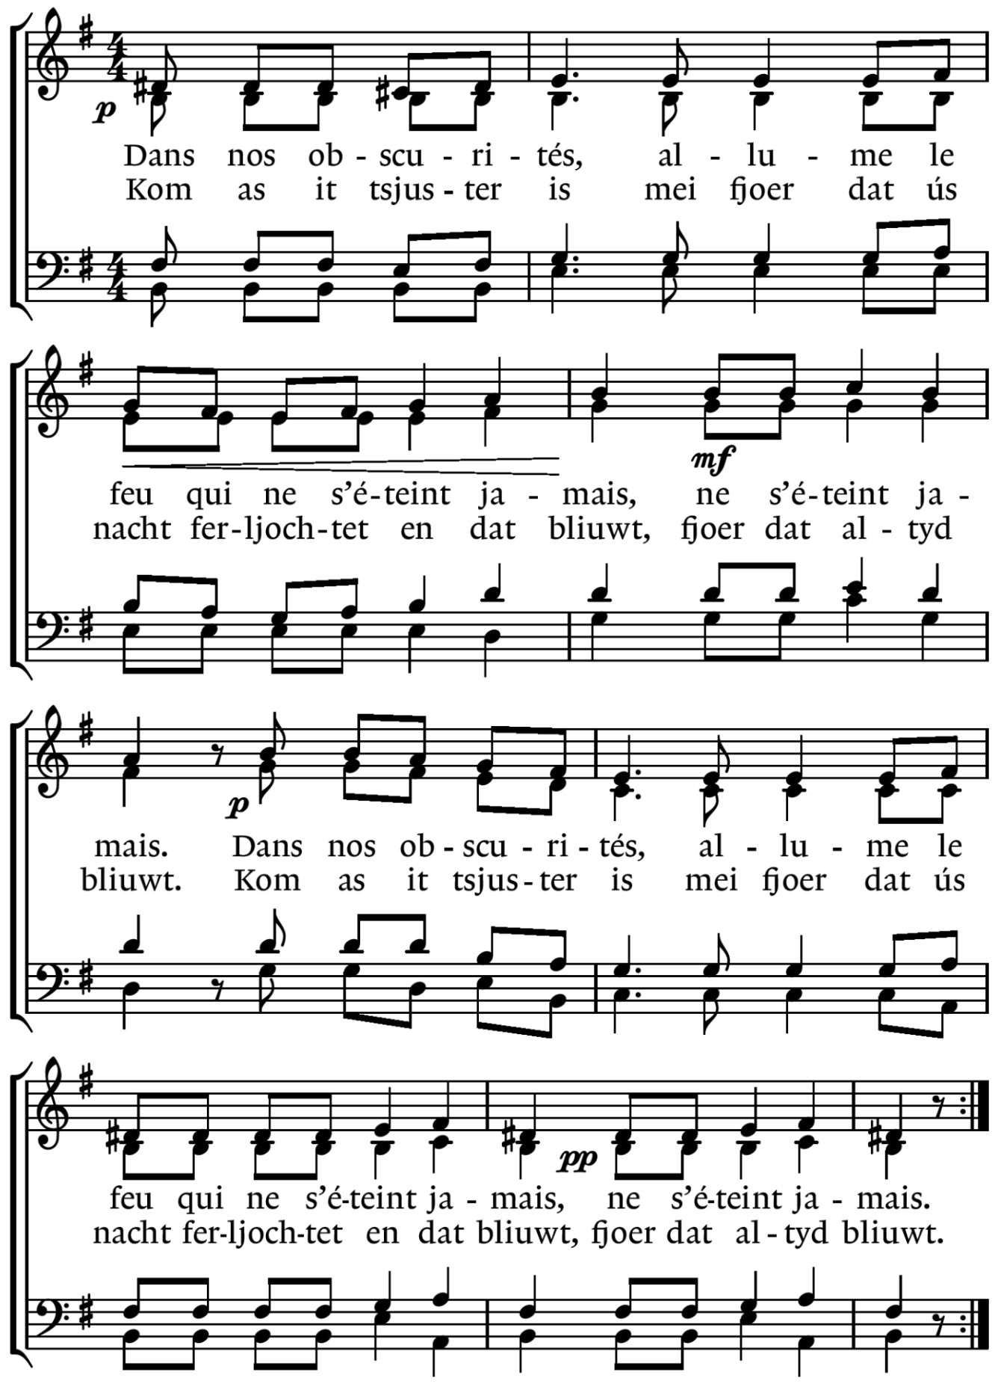
Als alles duister is,
ontsteek dan een lichtend vuur dat nooit meer dooft,
vuur dat nooit meer dooft (2x)
Kom as it tsjuster is mei fjoer dat ús
nacht ferljochtet en dat bliuwt, fjoer dat altyd
bliuwt. Kom as it tsjuster is mei fjoer dat ús
nacht ferljochtet en dat bliuwt, fjoer dat altyd bliuwt.
Gebed
Maaltijd
Collecte
Zegen
Over onze harten, over onze huizen,
de zegen van God.
In ons komen, in ons gaan,
de vrede van God.
In ons leven, in ons geloven,
de liefde van God.
Aan ons eind en nieuw beginnen,
de barmhartigheid van God
oms ons te ontvangen en thuis te brengen.
Amen

